Ethereum
Month
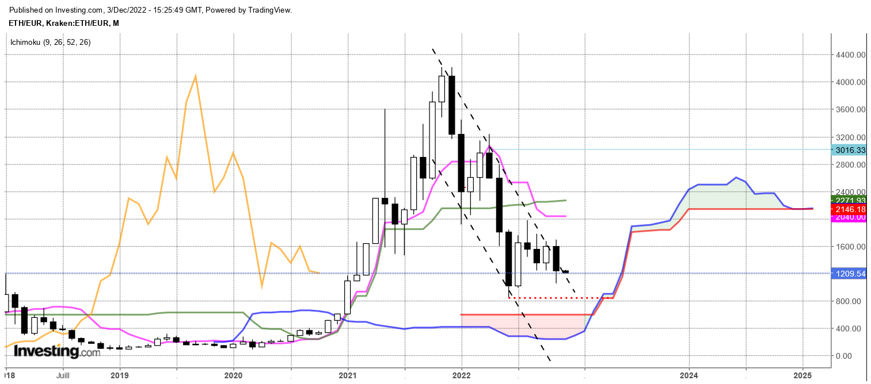

Nouveau mois de baisse qui annule la hausse qui le précède.
Ainsi l’influence négative de la longue bougie du mois de juin (T-6) continue de peser sur les échanges.
Une zone de résistance s’est dessinée sur cette unité de temps. Elle représente les hauts de la longue bougie noire du mois de juin. Cette zone peut être matérialisée sur 1810.
Dans ce contexte, le biais donnera un avantage aux baissiers tant que la crypto ne parviendra pas à l’affranchir de ce niveau de résistance.

Week
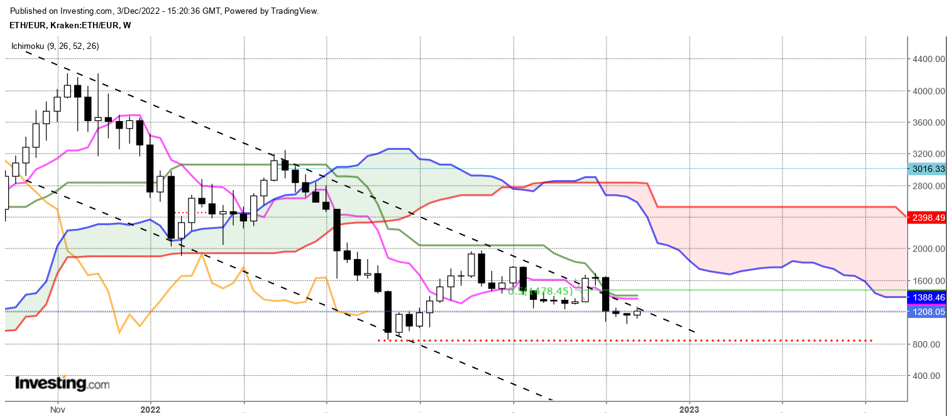

Toujours pas de remise en question de la dernière longue chandelle noire. Sans cette remise en cause, il est impossible d’envisager un retour du courant acheteur.
La taille des chandelles sans personnalité montre à nouveau la frilosité des intervenants dans l’attente de nouvelles concrètes leur permettant de prendre position plus sereinement.
Un affaiblissement du dernier chandelier noir passera par le dépassement de sa zone médiane ce qui signifie un rebond des prix au-delà de 1409.
Dans ce contexte globalement négatif je maintiens mon objectif de 840 tant que 1409 n’aura pas été franchi.

CONCLUSION : Contexte baissier sous 1409 avec retour sur 840.

ATTAL JEAN-LUC

TS (mauve) = plus haut + plus bas sur les 9 dernières périodes
2

KS (vert) = plus haut + plus bas sur les 26 dernières périodes
2
LS (orange) = clôture décalée de 26 périodes en arrière

SSA (bordure du nuage) = TS + KS projetée 26 périodes en avant
2

SSB (bordure opposée du nuage) = plus haut + plus bas sur les 52 dernières
2

périodes, projetées 26 périodes en avant

Unités de temps :

W: weekly

D: daily

H4: base 4 heures

H1 : base horaire

30M : base 30 minutes

